Przygotowanie skóry do lata u kosmetyczki i w domu
W czasie zimy nasza skóra narażona była na silny wiatr i niskie temperatury, co sprawiło, że stała się sucha, straciła elastyczność i ładny kolor. Biorąc pod uwagę, że pod koniec czerwca zacznie się lato, należy dojść do wniosku, że czas, który nam pozostał musi być dobrze wykorzystany na jej przygotowanie do wyższych temperatur i większego nasłonecznienia.

Aby skóra była zdrowa i dobrze prezentowała się podczas lata należy zadbać o nią zarówno od wewnątrz (nawadnianie i odpowiednia dieta), jak i na zewnątrz (kremy i balsamy w domu, a także peeling i maseczki). O ile czynności domowe możemy wykonać w każdej, wolnej chwili o tyle trudniej jest znaleźć dobrą kosmetyczkę, która oferuje interesujący nas zakres usług w pasującym nam terminie.
Dbanie o głębsze warstwy skóry polega głównie na odpowiednim nawadnianiu naszego organizmu, poprzez picie minimum 8 szklanek wody dziennie. Należy zauważyć, że ilość ta nie powinna być niższa podczas całego roku, a podczas lata powinniśmy pić jeszcze więcej wody! Kolejnym podstawowym zaleceniem jest dostarczanie wszystkich niezbędnych mikroelementów i witamin, czyli po prostu, należy zdrowo się odżywiać. Jeśli chodzi o czynności domowe, pamiętajmy, aby regularnie stosować kremy i balsamy, które wpływają głównie na zewnętrzne warstwy skóry.

Aby skóra lepiej reagowała na działanie kremu czy maseczki należy oczyścić ją z resztek martwego naskórka poprzez wykonanie peelingu u kosmetyczki. Zabieg ten ma także znaczenie lecznicze, gdyż wpływa na poprawę funkcjonowania skóry trądzikowej i łojotokowej, a także tej z bliznami i przebarwieniami. Dodatkowo usprawnia regenerację starzejącej się skóry, poprawia elastyczność i jędrność oraz spłyca drobne zmarszczki.

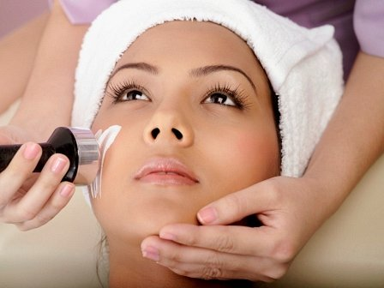
news92fm.com
Gabinety kosmetyczne oferują wiele rodzajów peelingu, jednym z jego głównych rodzajów jest peeling mechaniczny, chodzi np. o mikrodermabrazję, czyli ścieranie naskórka specjalną głowicą diamentową czy o peeling kawitacyjny (zwany bezbolesnym oczyszczaniem), który polega na wypłukiwaniu zanieczyszczeń przez pęcherzyki powietrza powstałe dzięki specjalnej łopatce i wytwarzanym przez nią prądom. Kolejnym rodzajem jest peeling chemiczny (chemabrazja za pomocą kwasów) i fizyczny (za pomocą lasera). Mimo, że peeling wykonać można samemu w domu, zalecamy wizytę u kosmetyczki, gdyż wykonany za mocno może doprowadzić latem do przebarwień bądź stanu łojotokowego w skórze.
Żeby zadbać o stan skóry na twarzy powinniśmy również regularnie stosować maseczki. Można w tym celu udać się do kosmetyczki lub stosować maseczki domowe: są dwa podstawowe ich rodzaje tj. oczyszczające i odżywiające, które powinny być stosowane właśnie w tej kolejności. Pierwsze z nich nie tylko usuwają brud, zanieczyszczenia i nadmiar sebum, ale także, podobnie jak peeling, złuszczają, usuwają martwe komórki i wyrównują powierzchnię skóry. Z kolei maseczki odżywiające powinniśmy stosować dopiero wtedy, gdy wcześniej oczyścimy skórę. Zawierają one więcej składników aktywnych niż kremy do twarzy, dlatego bardziej intensywnie pielęgnują skórę. Warto zaznaczyć, iż personel gabinetów posiada narzędzia, które pomagają preparatom przeniknąć głębiej niż w przypadku zwykłego wmasowania. Mowa o wykorzystaniu prądów (sonoforeza czy galwanizacja), igieł czy rollerów (mezoterapia mikroigłowa).

Organizacją naszej wizyty w gabinecie kosmetycznym zajmie się portal zamowwizyte.pl, dzięki któremu ustalenie wolnych terminów i zakresu usług, a także zapisanie się, wykonać można za pomocą komputera czy telefonu z internetem. Pośredniczy on w rezerwacji usług z zakresu zdrowia i urody, a więc skierowany jest nie tylko do gabinetów kosmetycznych, ale też salonów fryzjerskich, gabinetów masażu, dziennych SPA czy właścicieli solarium. Funkcjonuje w opozycji do tradycyjnego systemu, który stosowany był do tej pory przez salony jako jedyny, a polegał na telefonie Klienta, a następnie zapisaniu długopisem w zeszycie czy kalendarzu.

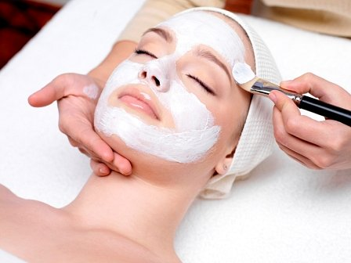
browqueen.com.au
Aby skorzystać z usługi, najpierw należy na portalu www.zamowwizyte.pl sprawdzić jakie zabiegi związane z przygotowaniem skóry do lata, oferuje salon urody, którym jesteśmy zainteresowani, gdyż usługodawcy różnią się między sobą rodzajami peelingów i masek. Pod tym adresem sprawdzamy także cenę i czas trwania usług kosmetycznych oraz aktualne oferty promocyjne i usługi kosmetyczne w specjalnych rabatach i upustach cenowych.
Kiedy wybierzemy salon oraz usługę, przechodzimy do intuicyjnej i zajmującej dosłownie chwilę rezerwacji, w której wybieramy miesiąc, dzień i godzinę oraz podajemy nasze dane kontaktowe. Po uzupełnieniu i wysłaniu formularza, Klient otrzymuje SMS, który zawiera kod potwierdzający wizytę (należy wpisać go w następnym kroku).
Dzięki portalowi nie musimy dzwonić do gabinetu kosmetycznego i wypytywać o zakres usług i wolne terminy, gdyż zrobimy to za pomocą przeglądarki internetowej w komputerze czy telefonie. Wiadomo, że do dobrych usługodawców należy, szczególnie w okresie wiosennym, zapisać się dużo wcześniej, dlatego bardzo przydatny w planowaniu jest kalendarz on-line. Płatności za usługi dokonuje się w salonie bezpośrednio po wizycie.

